**Guide Pengesahan Surat pada Sistem Manajemen Surat**

1. Login di website <http://esurat.unusida.ac.id/login>

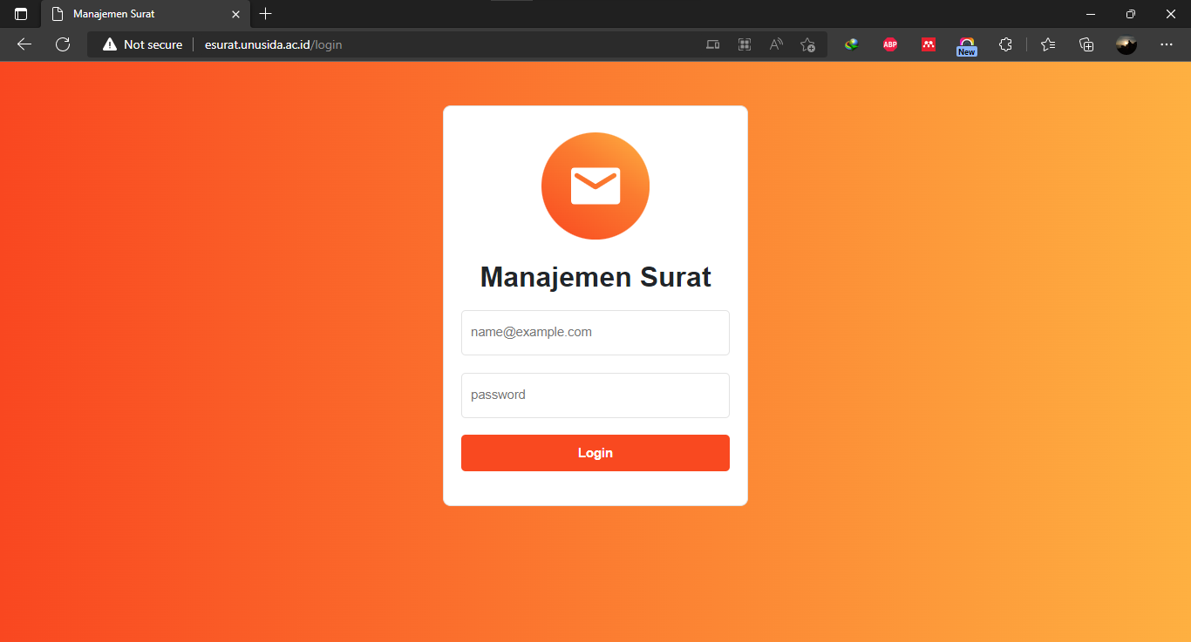

1. Masukkan email dan password yang telah didaftarkan

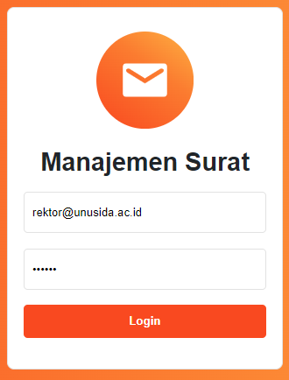

1. Tampilan beranda sistem esurat unusida

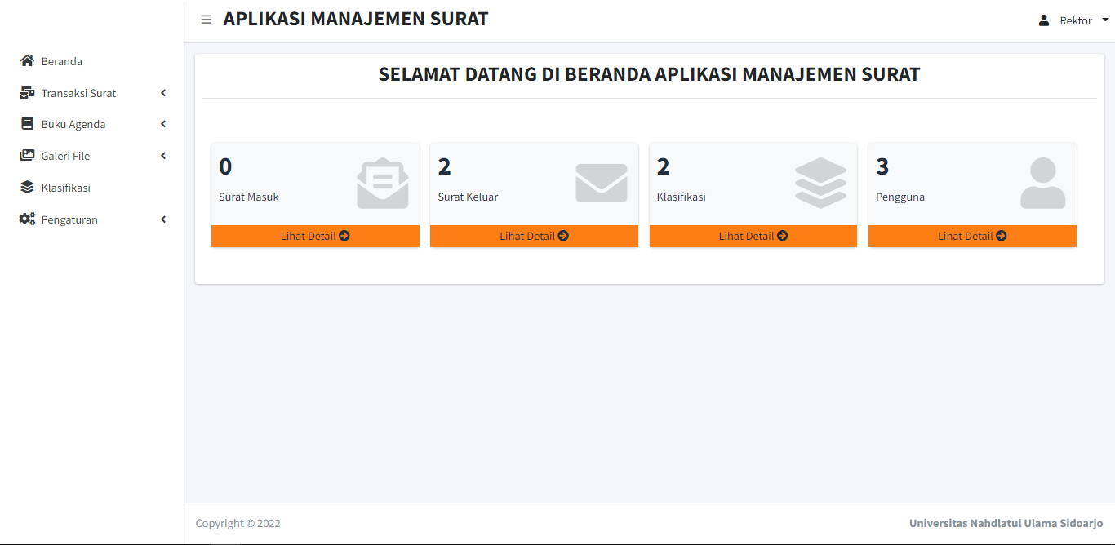

1. Pilih Menu Transaksi Surat => Surat Keluar

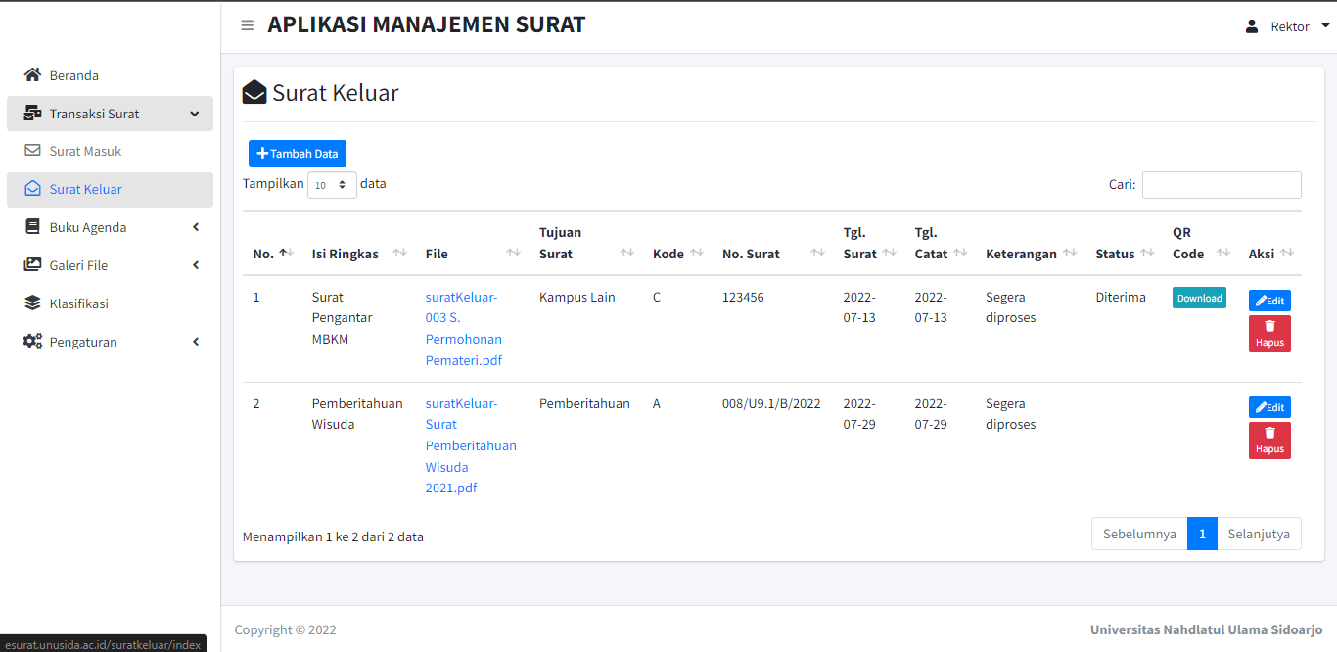

1. Klik file surat yang belum memiliki status

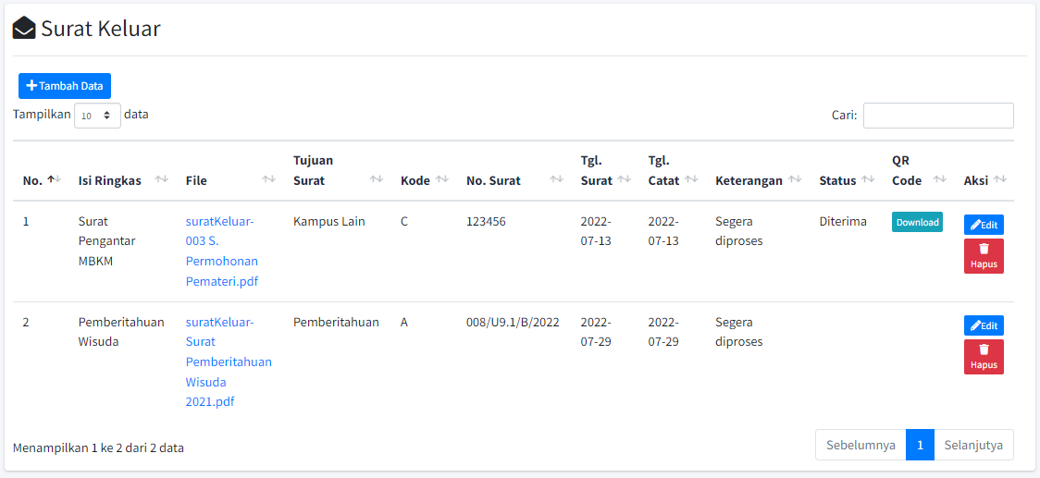

1. Pilih status surat yang diinginkan lalu klik tombol simpan

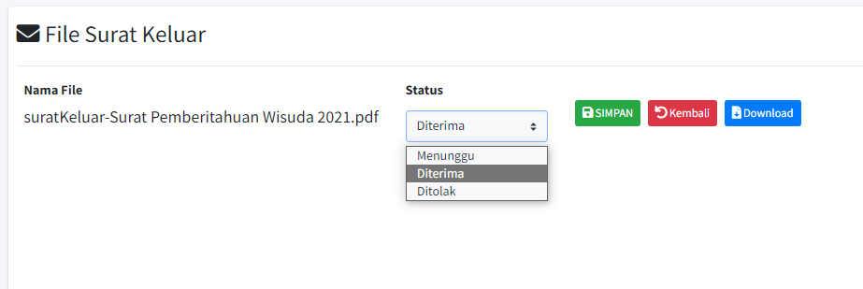

1. Status pada list surat keluar akan berubah sesuai pilihan dan QR-Code dapat di download oleh admin surat

